数理统计B单元自测题五（参考答案）
一、填空题
1）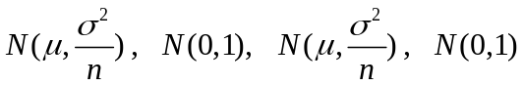 2）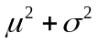 3）1/8
4）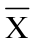=7， S²=2 5)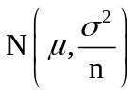
二、选择题
1)C 2)B 3)A 4)B 5)C
三、解答题
1) 0.9475 2) 0.9842 3) 537 4) 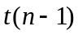 5) 16
四、证明题 提示： 求出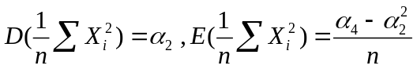后，用中心极限定理证得。

数理统计B单元自测题六（参考答案）
一、填空题
1）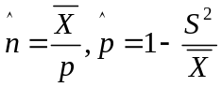 2）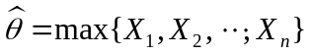 3）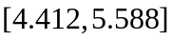
4）2 5）5.78
二、选择题
1）D 2）B 3）C 4）A 5）B
三、解答题
1）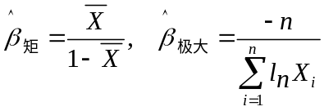 ， 2） 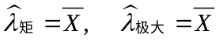
3）（I） 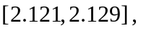 （II） 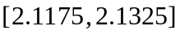
4）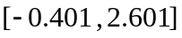 5）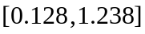
四、证明题 提示：由题设先求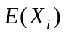及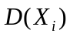后，再证明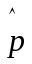是的无偏估计量。

